FARVELÆRE     
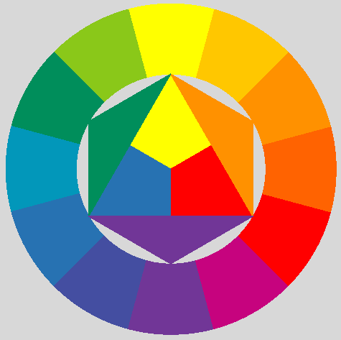

Den tolvdelte farvecirkel er grundlaget for Johannes Itten´s farvelære. Disse farver kaldes spektralfarver -i deres reneste og mest mættede form.

I det ”subtraktive farvesystem” er der tale om blandinger af pigmenter, som vi jo gør når vi maler. Jo flere pigmenter, jo mere subtraheres (fratrækkes) lyset – og man nærmer sig sort som ses i midten nedenfor når man blander både gul, rød og blå.

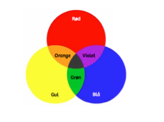

De primære farver er: rød, blå og gul. -Eller rettere kold rød (=magenta), kold blå (=cyan) og gul.

Disse farver kan ikke blandes af andre. Blander man til gengæld disse –kan man blande alle andre farver og tilnærmelsesvis brun-sort.

De sekundære farver (blandes af de primære) er derfor: grøn, orange og violet.

Når vi i billedkunst arbejder med farvepigmenter så bruger vi altså normalt det ”subtraktive farvesystem”.

Modsat er det i det additive farvesystem, som vi har i computere og fjernsyn, hvor lys lægges sammen og bliver hvidt, når de 3 grundfarver (rød, grøn, blå) blandes:

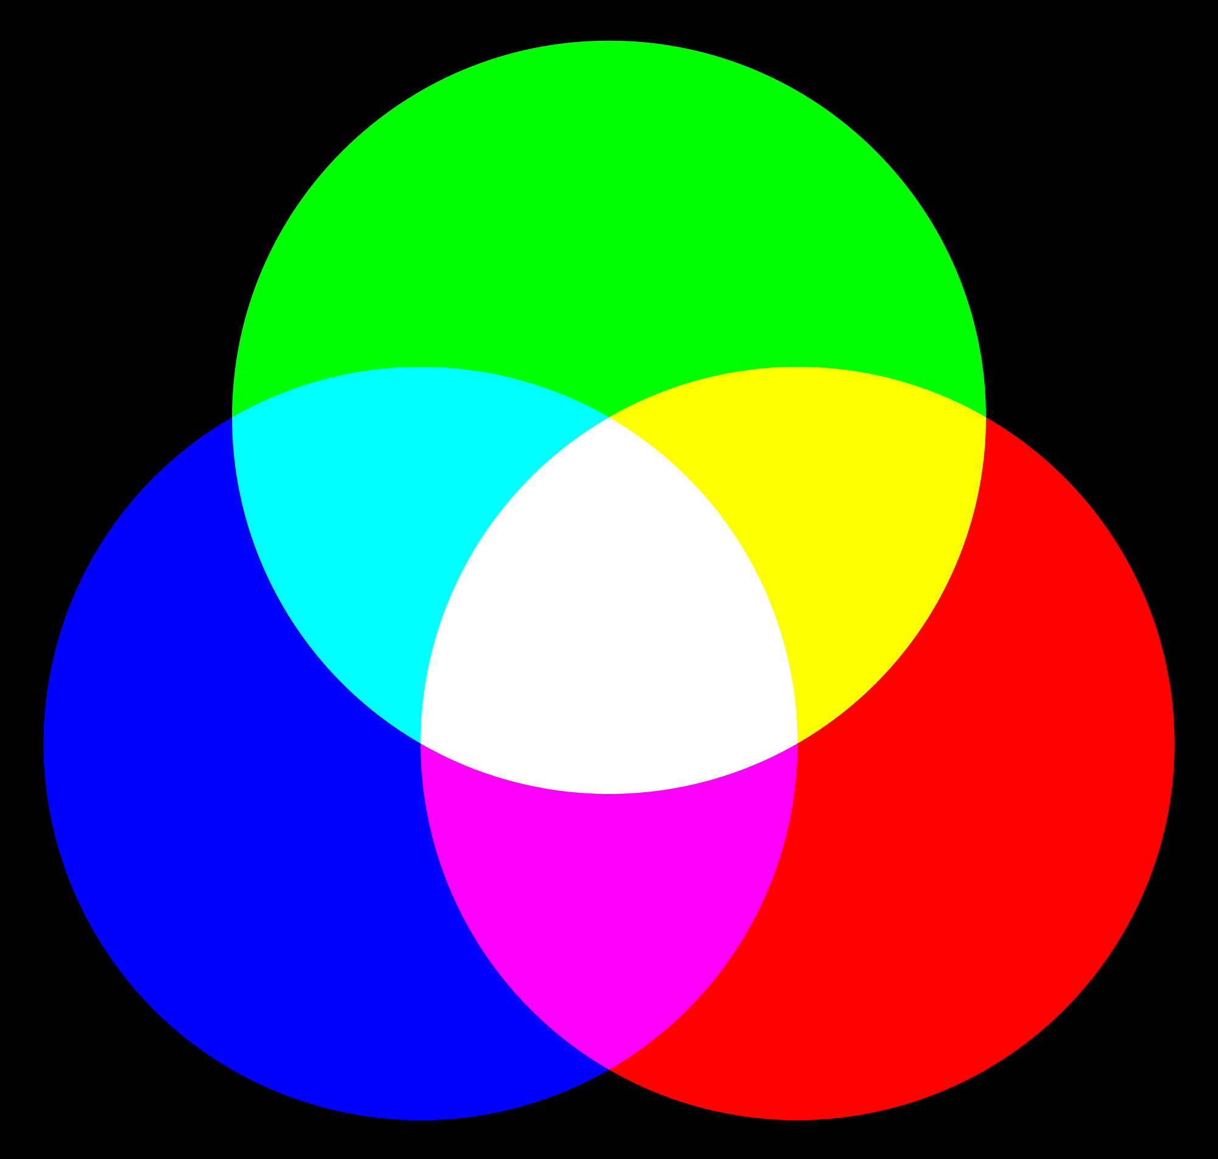 I det følgende vil vi have farvelære der handler om pigmenter og vil derfor ikke beskæftige os mere med blanding af lysfarver her.

Farvekuglen: s2

Man kan også placere spektralfarverne på ”ækvator” i en gennemsigtig kugle, hvor hvert punkt på kuglen da får en bestemt farve efter ”længde og breddegrader” som nedenfor:

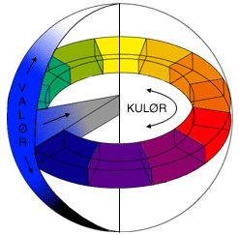

Hver farve (kulør) kan varieres i forskellige valører (=toner) ved blanding med hvidt mod nord og med sort mod sydpolen (her eksempel med blå valør).

En farves valør (tone) er altså dens blanding med sort og hvidt. En lys valør/tone ”vil gerne frem" i billedet, mens en mørkere virker længere væk normalt. Kan bruges til at give rumlighed til formen. Det svarer til rumlighed med gråtoner i tegning.

Form vha forskellige valører: Her er formen opbygget af næsten kun en kulør (den røde) med variationer i valørtonen fra hvid til mørk rød mod sort..

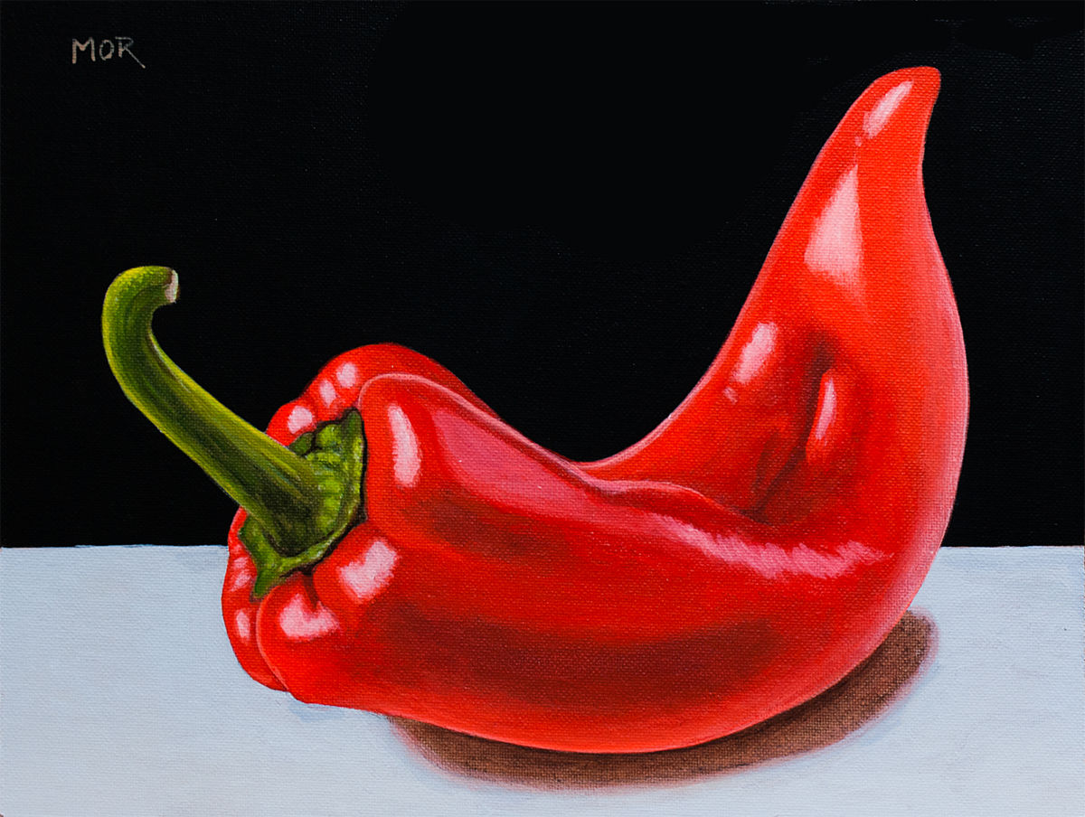

Før Impressionismen (før 1870) dannede man altid rumlighed i ting ved at bruge 3 forskellige valører af en lokalfarve som her (-altså lodret på kuglen).

s 3

Men impressionisterne studerede farverne i naturen og fandt ud af at skygger havde farver og at sort ikke var en farve. Derfor begyndte de at bruge forskellige farvekulører med varme farver i lyset og kolde i skyggen (-altså vandret på kuglen).

Eksempel på form vha kolde-varme farvekulører (impressionistisk):

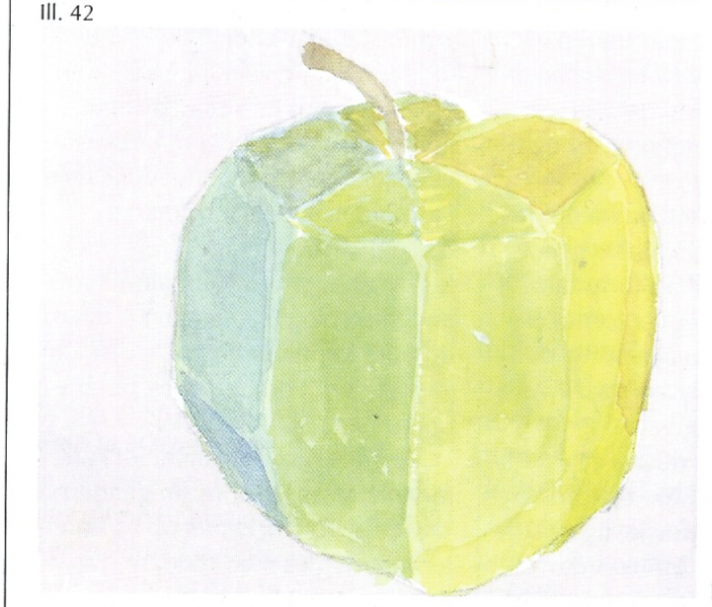

Formen opstår ved at tænke forskellige planer i kolde og varme farver .

Her fornemmes at lyset kommer fra højre da her er lidt lysere valør (tone)

Filosofien bag dette var deres iagttagelse af at lys og skygger havde farver. Skyggerne indeholdt desuden altid noget blåt og noget komplementært til lysets farve -samt kunne være påvirket af reflekser fra andre ting i nærheden. Impressionisterne bruger normalt ikke sort, da sort ikke er en farve, men blot mangel på lys!

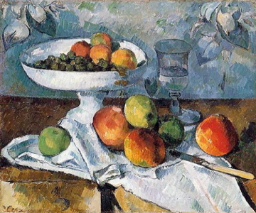 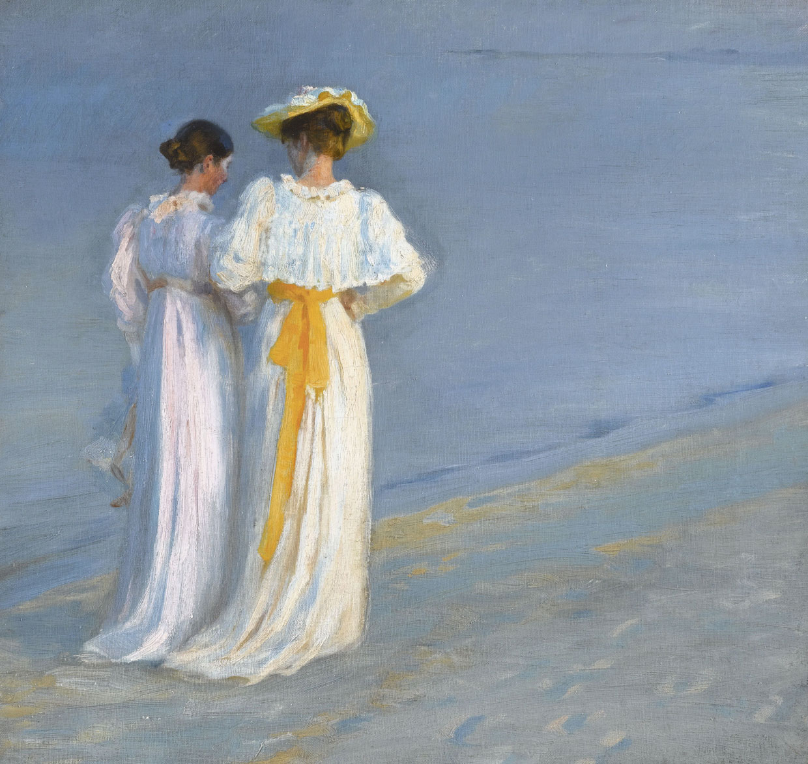

Impressionisme: Cezanne: Opstilling Michael Ancher: Skagen

S4

Man kan følelsesmæssigt dele farvecirklen i kolde og varme farver, men man kan også tale om fx en relativ kold rød:

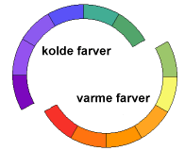 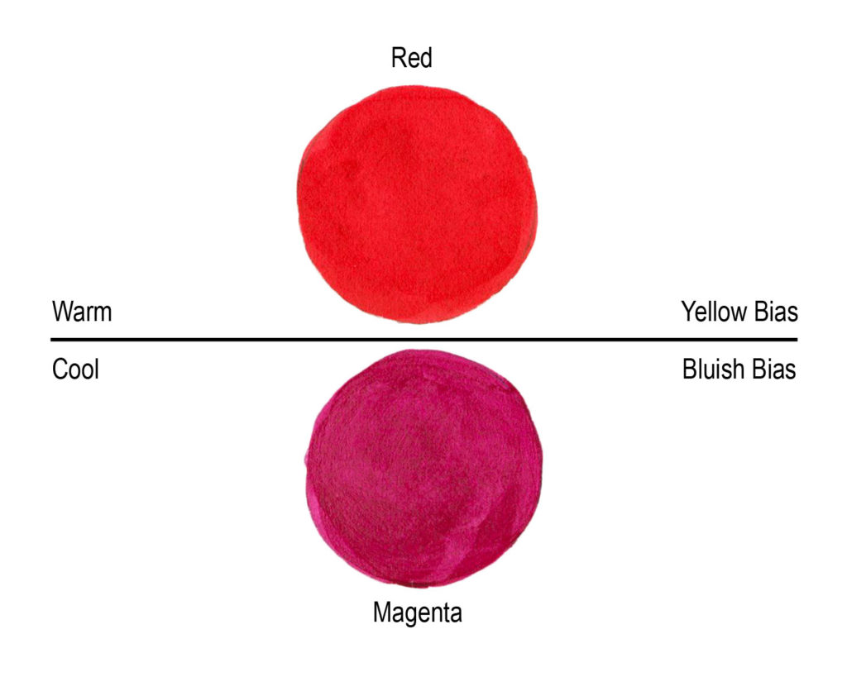

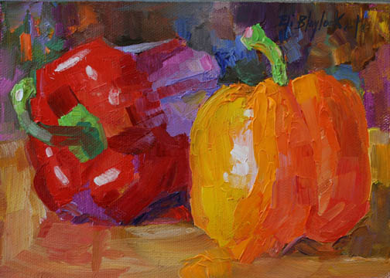

En impressionist vil male peberfrugten med kolde og varme planer og ofte blå skygger samt reflekser fra det øvrige rum. Altså mange kulører og ikke bare en variation over en farve med hvidt og sort, som før impressionismen.

Brækkede farver kan laves på flere måder:

1. -ved at blande en ren farve med hvidt eller sort 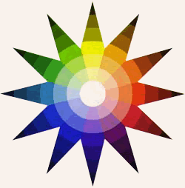

-eller

1. -ved blot at bruge de 3 primærfarver gul, rød og blå i forskellige forhold. Dvs i praksis vil man ofte blande 2 modstående komplementærfarver f.eks. rød og grøn og kan få noget der nærmer sig sort eller brunlig:

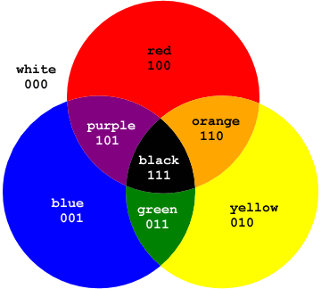

Vigtige farvekontraster: S 6

**1.    Egenkontrast:**

Nogenlunde lige store arealer af rene farver, som står langt fra hinanden i farvecirklen giver egenkontrast. De adskiller sig maksimalt fra hinanden.

Eks. rød, gul og blå. Ofte plakatagtig virkning. 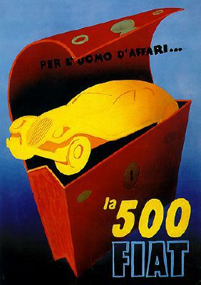

**2.    Lys-mørk kontrast**

Stor forskel i farvernes lyshed. Af kulører er gul den lyseste og violet den mørkeste.

Virker ret kraftigt -ofte udsalg –eller dramatisk! 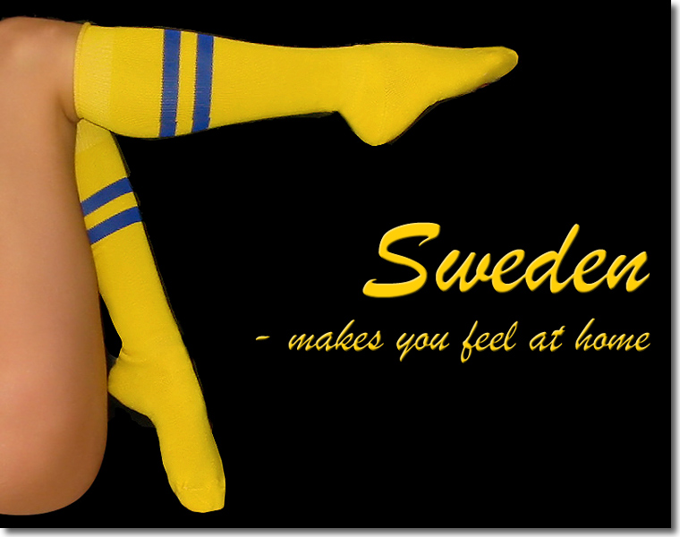 

Reklame Thomas Kluge 1996

**3.    Kulde-varme kontrast**

Farverne fra gul over orange til rød og rødviolet vil vi normalt betegne som varme. Derimod kan gulgrøn over grøn, blå mod violet betegnes som kolde. En farve kan dog også virke ”relativ” varm/kold f.eks en kold rød og en varm rød.

Rødorange er den varmeste og blågrøn den koldeste farve. Hvis man skal arbejde med kulde-varme kontrasten er det vigtigt at farverne har samme valør, ellers vil lys mørke kontrasten ofte dominere. 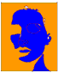

**4.    Komplementær-kontrast** S 7

Til en given farve findes kun én komplementærfarve nemlig den modstående i farvecirklen. For en primærfarve er dens komplementærfarve blandingen af de to øvrige primærfarver. Hvis man blander to komplementære farver får man ”brækkede” toner af farven -eller sort. 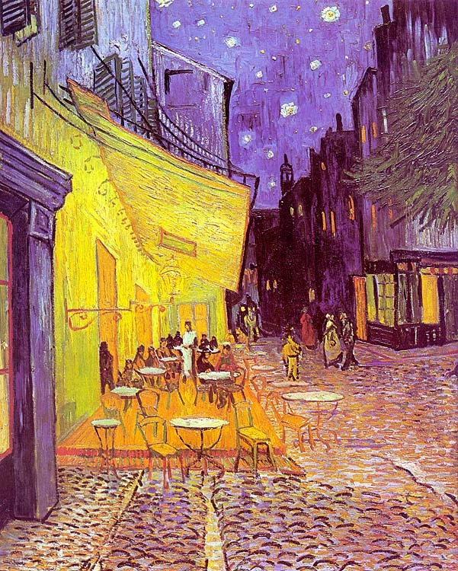 Van Gogh:Café 1888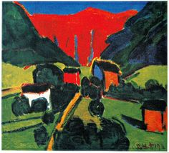Rottluff Norsk landskab 1911

Komplementærfarver forstærker hinanden og giver en kraftig virkning. Den kan virke lidt hidsig. Meget anvendt -f.eks hos ekspressionisterne. ’ **Nærkomplementær-kontrasten** er i princippet det samme. Man ønsker blot en lidt mindre stærk effekt og vælger derfor at brække eller blande den ene farve lidt. Farverne fremhæver alligevel hinanden, men virker lidt mere afdæmpede. God at huske, når man selv skal lave billeder. Nærkomplementærkontrast kan laves ved at tage lidt skævt i farvecirklen, så man tager den der står ved siden af komplementærfarven- eller sætte en farve op mod en brækket udgave af komplementærfarven. Virker- men virker mindre stærkt/hidsigt.

**5.    Simultan-kontrast**

Ved simultan-kontrast forstås det fænomen at vores øjne og hjerne reagerer på en stimulering med en farve (afprøves ved at se lang tid på en farve og dernæst se på hvidt papir). Simultan-kontrasten gør, at farverne virker lidt mere komplementære end de egentlig er i virkeligheden. Hvis du f.eks. har lavet en lys lilla – så vil den ændre sig mod det komplementære til baggrundsfarven. Altså mere orange-varm til venstre(bliver rødlig) og mere gullig til højre (bliver kold og lys).

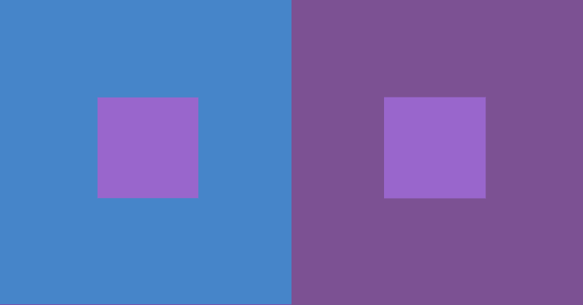

**6.    Kvantitets-kontrast eller -ligevægt** s8

På billedet ses det at de rene farver er har ikke samme lyshed: 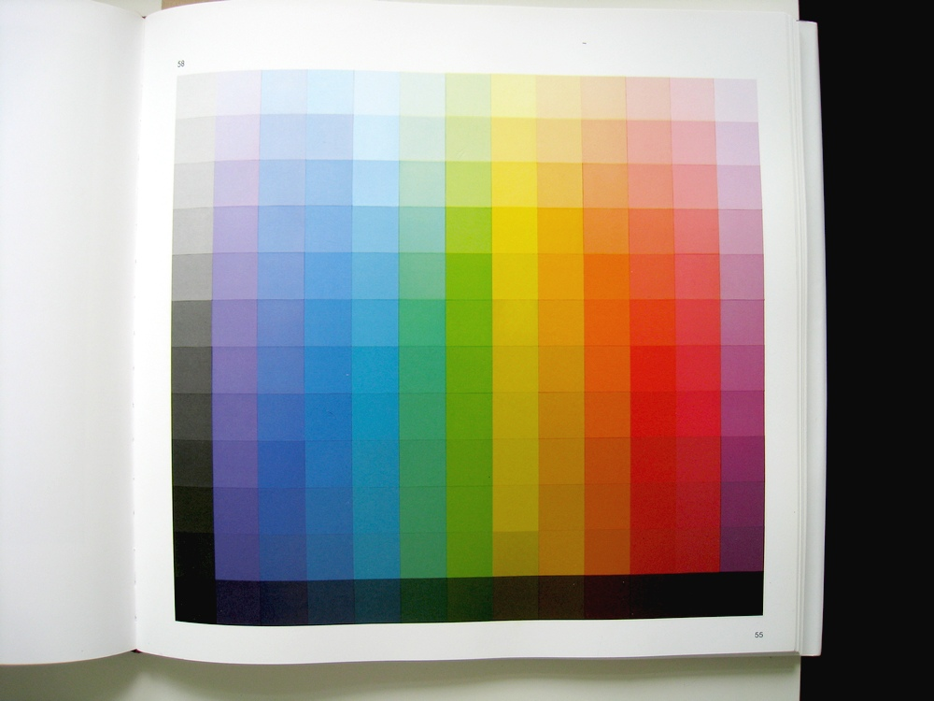

Kvantitets-kontrast er et udtryk for en farves areal i forhold til dens lyshedsværdi.

Goethe har opstillet nogle lyshedsværdier der er som følger: **Lysværdi**: Gult=9     Orange=8     Rødt=6     Violet=3     Blåt=4     Grønt=6 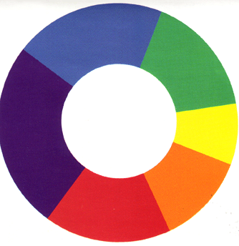

**Arealværdi**  Gult=3     Orange=4     Rødt=6     Violet=9     Blåt=8     Grønt=6

I denne cirkel indtager farverne et areal, som er omvendt proportionalt med deres lyshed og man kan sige der er ligevægt mellem areal (kvantitet) og lyshed. Det vil sige at den meget lysstærke gule skal have et areal, som er tre gange så lille som den violette for at der er harmoni i lysvirkningen. Et billede med meget rent gult vil altså virke uharmonisk, fordi det overtræder reglen om kvantitetsligevægt.

Eksempel på ligevægt i 3

komplementærpar: Eksempel på uligevægt:

 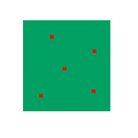

Kig på de to nedenstående billeder af Van Gogh. Er der kvantitetsligevægt ?

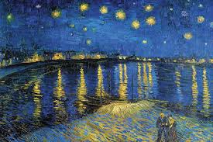

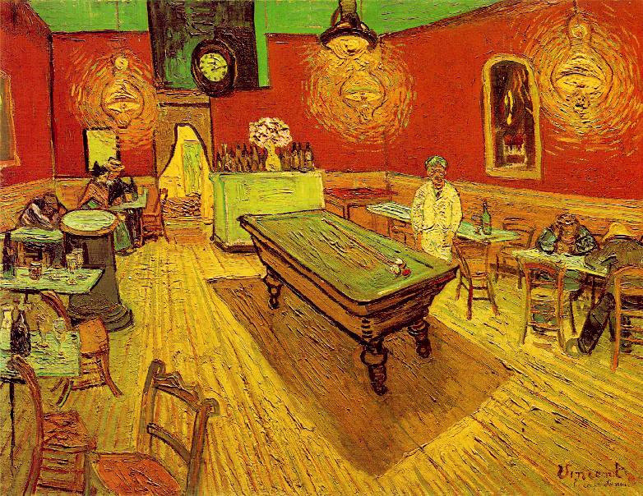

**7. FARVEAKKORDER:** s10

|  |
| --- |
| Ved farveakkorder forstås sammenstilling af farver efter deres lovmæssige forhold.  Dette kan siden danne udgangspunkt for farvekompositioner der udgør en givent palette. |
|  |
| Tveklange – eller komplementærkontrasten.  Tveklange er komplementærfarver der ligger over for hinanden i farvecirklen og farvekuglen.  På trods af komplementærkontrasten opstår der en vis harmoni. |
| Treklange – eller egenkontrasten  Hvis man placerer en ligesidet trekant i farvecirklen eller kuglen danner denne en harmonisk  helhed. Den stærkeste treklang er naturligvis gul – rød – blå.  Disse klange er et udtryk for hjernens bestræbelse på  at danne et harmonisk hele hvor alle farver vægtes lige. |
| Fireklange  Ved placering af enten et kvadrat eller er rektangel i farvekuglen for man parret to sæt  komplementære farver og det kan igen virke harmonisk i al sin forskellighed. |